|  |  |  |
| --- | --- | --- |
| Безымянный.png  Администрация  муниципального образования  Сакмарский район  Оренбургской области  ПОСТАНОВЛЕНИЕ      с.Сакмара |  |  |

|  |  |
| --- | --- |
| О проведении муниципального  этапа II Всероссийского семейного  фестиваля сбережений и инвестиций |  |

В рамках реализации Стратегии повышения финансовой грамотности и формирования финансовой культуры, утвержденной до 2030 года, в рамках празднования Дня защиты детей:

1. Провести 1 июня 2025 года в с. Сакмара муниципальный этап II Всероссийского семейного фестиваля сбережений и инвестиций.
2. Утвердить состав оргкомитета по подготовке и проведению муниципального этапа II Всероссийского семейного фестиваля сбережений и инвестиций согласно приложению 1 к настоящему постановлению.
3. Утвердить положение о проведении муниципального этапа II Всероссийского семейного фестиваля сбережений и инвестиций согласно приложению 2 к настоящему поставлению.
4. Контроль за исполнением настоящего постановления возложить на заведующего финансовым отделом администрации Сакмарского района Васюкова А.В.

3. Постановление вступает в силу со дня его подписания.

Глава района 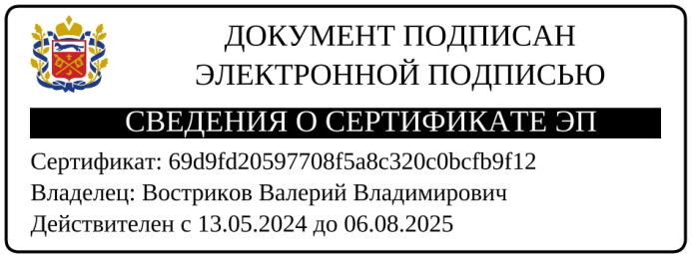 В.В. Востриков

Разослано: администрация - 2, финансовому отделу, главам сельпоссоветов района

Приложение 1

к постановлению администрации муниципального образования

Сакмарский район

Оренбургской области

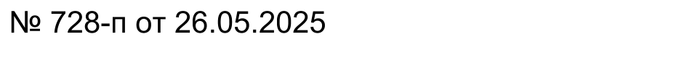

Состав оргкомитета

по подготовке и проведению муниципального этапа II Всероссийского семейного фестиваля сбережений и инвестиций

|  |  |  |
| --- | --- | --- |
| Васюков Алексей Владимирович | - | председатель оргкомитета, заведующий финансовым отделом администрации МО Сакмарский район |
| Рахимкулова Раиля Наилевна | - | Член оргкомитета, начальник бюджетного отдела финансового отдела администрации МО Сакмарский район |
| Ружина Елена Владимировна | - | Член оргкомитета, главный специалист бюджетного отдела финансового отдела администрации МО Сакмарский район |

Приложение 2

к постановлению администрации муниципального образования

Сакмарский район

Оренбургской области



Положение

о проведении муниципального этапа II Всероссийского семейного фестиваля сбережений и инвестиций

1. Общее положение
   1. Настоящее положение определяет порядок организации и проведения муниципального этапа II Всероссийского семейного фестиваля сбережений и инвестиций (далее – Фестиваль).
   2. Фестиваль проводится как массовое мероприятие, направленное на популяризацию финансовой грамотности и формирование финансовой культуры.
   3. Организатором муниципального этапа Фестиваля является Финансовый отдел администрации МО Сакмарский район. Общее руководство организацией и проведением Фестиваля осуществляется организационным комитетом Фестиваля. Организаторы информируют население о проведении Фестиваля, определяют порядок, форму и место проведения, формируют состав жюри.
   4. К участию в Фестивале приглашаются жители с. Сакмара и сельских поселений Сакмарского района - семьи, граждане с детьми, старшими родственниками, молодые семьи без детей, находящиеся на территории проведения фестиваля. Возрастной ценз участников не устанавливается. Однако хотя бы один из участников семейной команды должен достигнуть совершеннолетия. Количественный состав семьи ограничивается минимумом в 2 человека, максимумом в 6 человек.
2. Цели и задачи Фестиваля
   1. Фестиваль проводится с целью повышения уровня финансовой грамотности, развития и продвижения финансовой культуры населения Российской Федерации в сфере личных и семейных финансов, сбережений, накоплений и инвестиций, развития профессионального мастерства специалистов финансового просвещения.
   2. Задачи Фестиваля:

* повышение информированности населения по вопросам сбережений, накоплений и инвестиций с целью грамотного и эффективного распоряжения финансовыми ресурсами и личными денежными средствами в простой, понятной и доступной форме;
* методическая и методологическая поддержка специалистов финансового просвещения, участвующих в реализации Стратегии, разработке и проведении мероприятий по финансовой грамотности;
* стимулирование развития гармоничных отношений и формирования семейных ценностей в части распоряжения семейным бюджетом и укрепления финансовой безопасности семьи;
* просвещение и информирование населения в части появившихся новаций в финансовой сфере, доступности финансовых институтов и современных финансовых инструментов, их особенностях и культуре обращения с ними, а также направлений сбережения и накопления;
* формирование позитивного отношения населения к вопросам сбережений и инвестиций.

1. Организационные особенности Фестиваля

* 1. Фестиваль проводится в соответствии с настоящим Положением.
  2. В проведении Фестиваля задействованы:

**Участник Фестиваля** – семейная команда от 2 до 6 человек. Участие в Фестивале могут принять команды, проживающие на территории Сакмарского района, и в состав которых входит не менее 1 лица, достигшего 18 лет. Ответственность за членов команды, не достигших 18 лет, несут взрослые родственники – члены команды.

**Жюри Фестиваля** (далее – Жюри) - представительный и публичный орган Фестиваля, который обеспечивает общественное доверие, статус и авторитет Фестиваля. Жюри формируется из числа муниципальных служащих администрации МО Сакмарский район. Состав Жюри включает не менее 3 человек и состоит из Председателя и членов Жюри. В своей работе Жюри руководствуется настоящим Положением. В задачи Жюри входит: - подсчет количества баллов по итогам мероприятий соответствующих этапов Фестиваля; - оценка дополнительных мероприятий, в случае необходимости их проведения, для определения победителей при равных результатах; - определение победителей соответствующих этапов Фестиваля. Решение Жюри оформляется протоколом Фестиваля и является окончательным для определения победителей Фестиваля.

* 1. Муниципальный этап проходит по заранее утвержденному Организатором сценарию.

1. Награждение победителей
   1. Определение победителей муниципального этапа Фестиваля осуществляет Жюри.
   2. По итогам муниципального этапа Фестиваля в соответствии с решением Жюри победителям присваиваются следующие позиции согласно количеству набранных баллов:

* Дипломант 1 степени – семья победителей, набравшая наибольшее количество баллов.
* Дипломанты 2 и 3 степени – семьи, занявшие 2-е и 3-е места по сумме набранных баллов в мероприятиях регионального этапа.

Каждая семья получает соответствующий диплом на семью участвовавших. Остальные участники Фестиваля получают сертификат участника.

На региональный этап Фестиваля направляется семья, занявшее 1 место. В случае невозможности участия победителей, занявших 1 место, предложение принять участие направляется победителям, занявшим 2 место. В случае отказа победителей 2 места – победителям, занявшим 3 место. При невозможности участия победителей 3 места может быть определена наиболее активная семейная команда, принявшая участие в муниципальном этапе Фестиваля.